Bài báo cáo lab 4

Họ và tên Nguyễn Văn Thái 20215135

Assiment 1 :

Chạy chương trình

Giải thích như ý tưởng đầu bài thì để kiểm tra 2 số có bị tràn không thì cần kiểm tra như sau :

1, kiểm tra xem các số có cùng dấu không bằng cách là xor bit của 2 số với nhau

Khi mà cùng dấu thì t2 dương còn không thì t2 âm

+ nếu cùng thì có thể bị tràn

+nếu trái dấu thì không bị tràn

2, nếu như cùng trái dấu thì kết thúc luôn ,nhảy đến hàm exit kết luận là không bị tràn

Nếu như cùng dấu thì xét tiếp 1 trong 2 số âm hay dương

+ dương mà tổng của 2 số nhỏ hơn 1 trong 2 toán hạng thì là bị tràn nếu không thì ko bị tràn

+âm mà tổng 2 số lớn hơn 1 trong 2 toàn hạng thì là bị tràn

Assiment 2:

Các yêu cầu

1,lưu giá trị MSB của thanh ghi $s0 vào thanh ghi khác

2,xóa đi LSB của $s0 chuyển thành bit 0 hết

3,chuyển tất cả bit LSB thành 1

4,chuyển tất cả bit của $s0 thành 0 hết

1.

Để lấy được MSB thì đầu tiên ta cần phải dịch thanh ghi $s0 sang phải 24 bit tức là khi đó chỉ còn lại 8 bit đầu tiên

Để dịch được ta sử dụng lệnh srl là dịch sang phải n bit

Sau khi dịch thì ta đã thu được 8 bit MSB

2.

Cách chuyển các bit của LSB thành không hết

Chỉ cần andi với 0xffffff00 thì khi đó 8 bit cuối cùng khi and với 00 sẽ bị thành 0 còn các bit trước vẫn được giữ nguyên do and với 1 hết là 0xffffff

3.từ bit 0 đến bit 7 chuyển thành 1 hết thì chỉ cần cho or với 1 ở 8 bit cuối là được

Vì 0 or 1 =1

1 or 1 =1

Nên 8 bit cuối đều bị thành 1 hết

4.để xóa hết các bit ở $s0 thì rất đơn giản là chỉ cần cho xor với chính nó

Vì 1 xor 1 =0

0 xor 0 =0

Chỉ có 0 xor 1 =1 nhưng mà do các bit xor với nhau đều giống nhau hết nên tất cả bit $s0 đều chuyển thành 0 hết

Assiment 3 viết lệnh giả ứng với điều kiện

1. abs $s0,s1s0<= |$s1|

Để tính trị tuyệt đối thì chỉ cần so số đó với 0 nếu nhỏ hơn thì nhảy đến hàm else để thực hiện chuyển thành số dương bằng cách lấy 0 trừ đi

Nếu mà dương thì kết luận luôn được gán luôn giá trị đó cho $s0

1. move $s0,s1s0 <=$s1

Để gán giá trị thì chỉ cần cộng thêm số đó với 0 là được

1. not $s0s0 <= bit invert (s0)

thực hiện đảo bit của $s0 thì ta có thể có 2 cách

cách thứ nhất là cho xor với 1 hết

do 1 xor 1 = 0

0 xor 1 = 1

Cách thứ 2 là thực hiện nor với 0

Do 1 nor 0 = 0

0 nor 0 = 1

1. ble $s1,s2,L

if (s1 <=$s2)

j L

ở đây ta chỉ cần sử dụng slt để so sánh $s1 ,$s2 sau đó kiểm tra điều kiện

trong bài code thì không rơi vào trường hợp nhảy đến L

Assiment 4

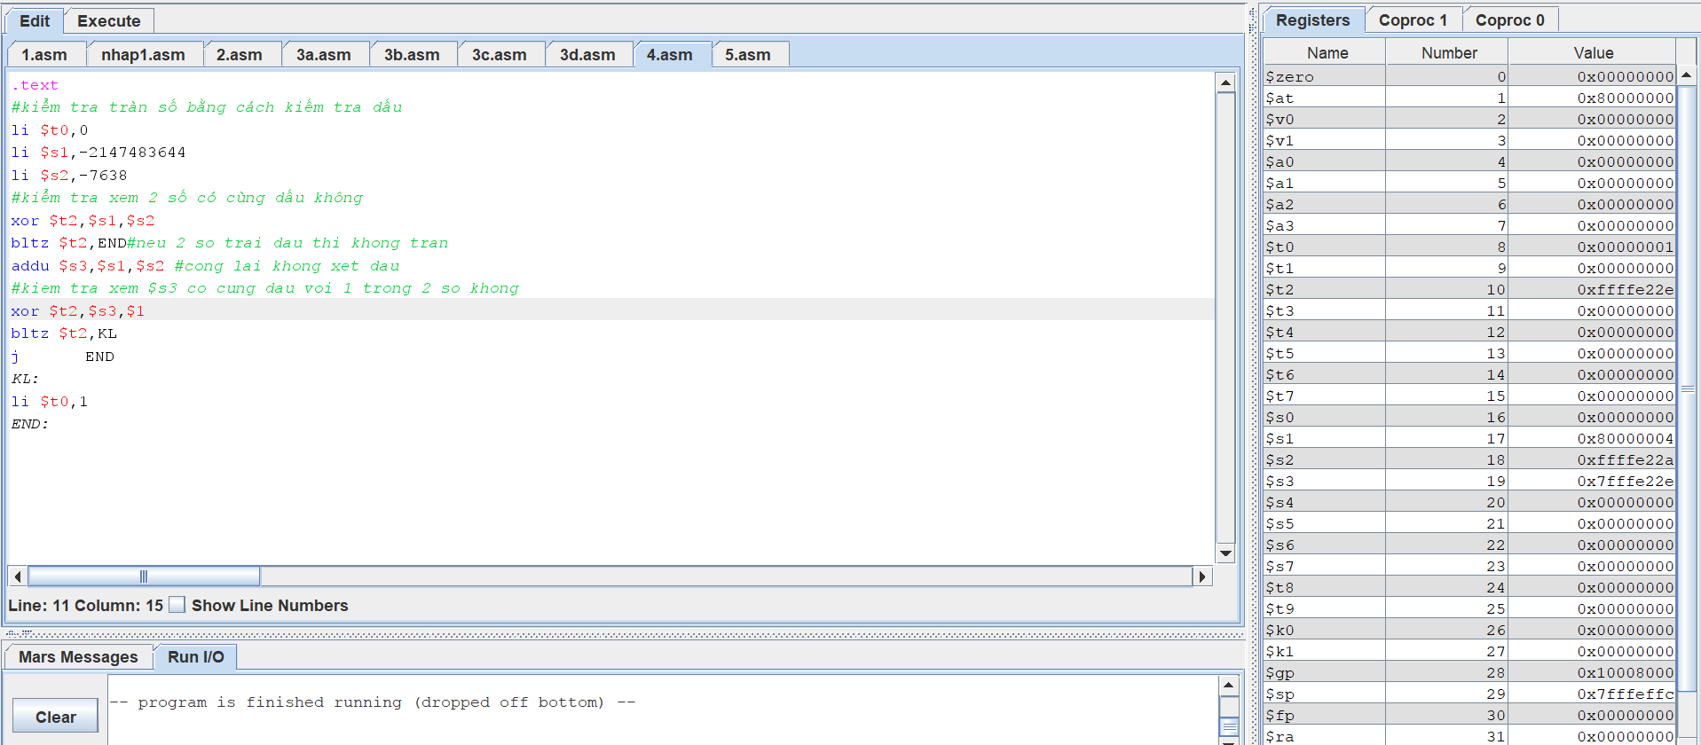

Trong bài trên như ý tưởng thì để biết là có bị tràn hay không thì cần kiểm tra dấu của tổng

Nếu 2 số dương thì tổng là số dương nhưng nếu tràn số thì tổng trái dấu là số âm

Nếu 2 số âm thì tổng là số âm nhưng nếu tràn số thì tổng là số dương

Các bước :

1, kiểm tra 2 số có cùng dấu không nếu trái dấu thì đến hàm end luôn và kết luận là không bị tràn số kiểm tra dấu bằng cách xor như bài ví dụ ở trên

2,nếu cùng dấu thì tính tổng của 2 số

3, kiểm tra xem là cùng âm hay dương rồi lại kiểm tra dấu bằng cách như kiểm tra dấu của 2 toán hạng rồi kết luận

Assiment 5